Software de pedido de almuerzos Gases del Caribe.

Gases del Caribe cuenta con un sistema de servicios de almuerzos para sus funcionarios, el cual cuenta con tres estaciones de reclamo de tickets ubicados en diferentes puntos. Las estaciones cuentan con CPU, monitor, teclado, mouse, impresora y lector de huella; con los cuales funcionarios reclaman tickets con los que posteriormente piden el almuerzo en el comedor. Se requiere buscar una solución para tener mayor control sobre el pedido de los almuerzos de los funcionarios.
Restricciones:
- El software debe tener base de datos en servidor Sql Server 2014.
- Las huellas deben quedar registradas en el servidor, o en la base de datos.
- Se manejará esquema Cliente-Servidor. Donde el servidor es de base de datos y/o aplicaciones; y los clientes son los equipos de administración (servicios generales) y los equipos de toma de almuerzos (3 equipos en las casas de la sede) y reclamo de almuerzos (casino).

Descripción de Trabajo:
- El software contará con 3 perfiles.
- Perfil Administrador: Donde podrá registrar empleados, empresas, centros de costo, menús, menús diarios, parámetros Generales y Reportes.
- Perfil Solicitud de Almuerzos: El cual se instalará en 3 equipos de la empresa, con huellero e impresora, para la toma de los almuerzos diarios. Solo tendrá una ventana disponible, la cual es la toma de almuerzos diarios.
- Perfil Reclamo de Almuerzos: El cual se instalará en 1 equipo de la empresa, con huellero e impresora, para el reclamo de los almuerzos previamente solicitados. Solo tendrá una ventana disponible, la cual es la de reclamo de almuerzos.

- Registro de parametrización, debe contener los siguientes (Estos pueden cambiar según lo que se defina en el diseño de la solución):
- Registro de Empresas (Gascaribe, Asetem, etc).
- Registro de Centros de Costo.
- Registro de Empleados.
- Registro de Menús.
- Menús Diarios.
- Parámetros Generales: Hora envío correo, horas habilitadas toma de menús, etc.

- Registro de Toma de Ticket de Almuerzo: Esta opción solo deberá estar disponible en el perfil de Solicitud de Almuerzos. El funcionario debe colocar la huella ya registrada. El sistema debe validar la existencia de la huella y que esté en horario habilitado para solicitud de ticket. El sistema mostrará los menús que estén disponibles para el día y solo permite tomar un solo menú (Ejemplo: Menu 1 – Menu 2 – Menu 3...), habilitar un comando de confirmación y luego se debe imprimir un ticket el cual debe contener los siguientes datos:
- Dia. (En grande)
- Nombre completo.
- Menu seleccionado.
- Fecha completa.
- “Adicional logo de Gases”.

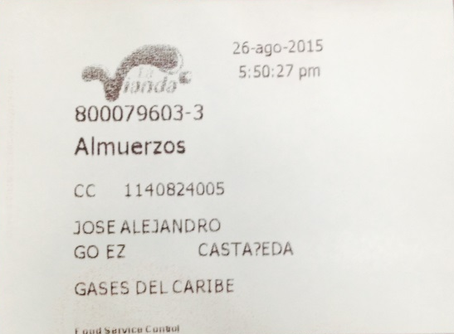
Ilustración 1. Ticket Actual

La función de solicitud de los almuerzos debe estar habilitada en un periodo determinado de tiempo diario. (5:00 am – 10:00 am). Estos valores deben poderse parametrizar para cambiar según suceda.

El Usuario solo podrá pedir UNA sola vez por día hábil. Luego quedará inhabilitado para toma de solicitud.

- Registro Manual de Tickets. Esta opción deberá estar disponible en el perfil Solicitud de Almuerzos. Debe funcionar en la misma opción del inciso anterior, pero SOLO debe funcionar para empleados cuya huella no sea legible (estos empleados deben ser configurados en el registro de los mismos). El funcionamiento es solicitar la cédula del empleado, validar en sistema que tenga permiso para solicitar menú manual y Luego de validado los datos, muestra el menú y el comportamiento como lo indicado en el inciso 2.

- Registro Adicionales por Administrador. Esta opción deberá estar en el perfil de Administrador. Se requiere una opción de pedido de tickets de almuerzos manuales, pero que solo estará en menú Administrador. Donde el administrador puede digitar la cédula y/o el nombre del empleado (con texto predictivo, que ayude a la búsqueda de usuarios). Debe contar con campo de cantidad (para saber cuántos almuerzos desea el funcionario) y opción de Menú (para elegir el menú que desee), esta información debe contabilizarse en el consolidado general.

- Consolidado, habilitar función que envié automáticamente en una hora corte del día, un correo electrónico a LaVianda con la información del consolidado del pedido por tipo de alimento (Menú 1: X cantidad, Menú 2: Y Cantidad, etc) a una hora establecida por parámetro a correos parametrizables. El modelo del correo se notificará durante el desarrollo.

- Habilitar un sistema de confirmación de entrega de servicio con huella en el comedor. Este funcionará solicitando huella del funcionario (inciso 2) o Cédula del mismo, para el caso de los funcionarios que no tengan huella legible (inciso 3). El usuario colocará la huella y en pantalla se visualizará la opción escogida, para que el personal de LaVianda conozca cual fue su pedido. Una vez reclamado, el usuario no podrá volver a digitar su huella o cédula durante ese día hábil.

- Reportes, debe contar con los siguientes reportes:
- Informe de servicios, el cual se pueda filtrar por todo tipo de datos, y contabilice la cantidad de servicios en cualquier lapso de tiempo.
- Informe de servicios no reclamados.
- Otros reportes que surjan durante el desarrollo.

